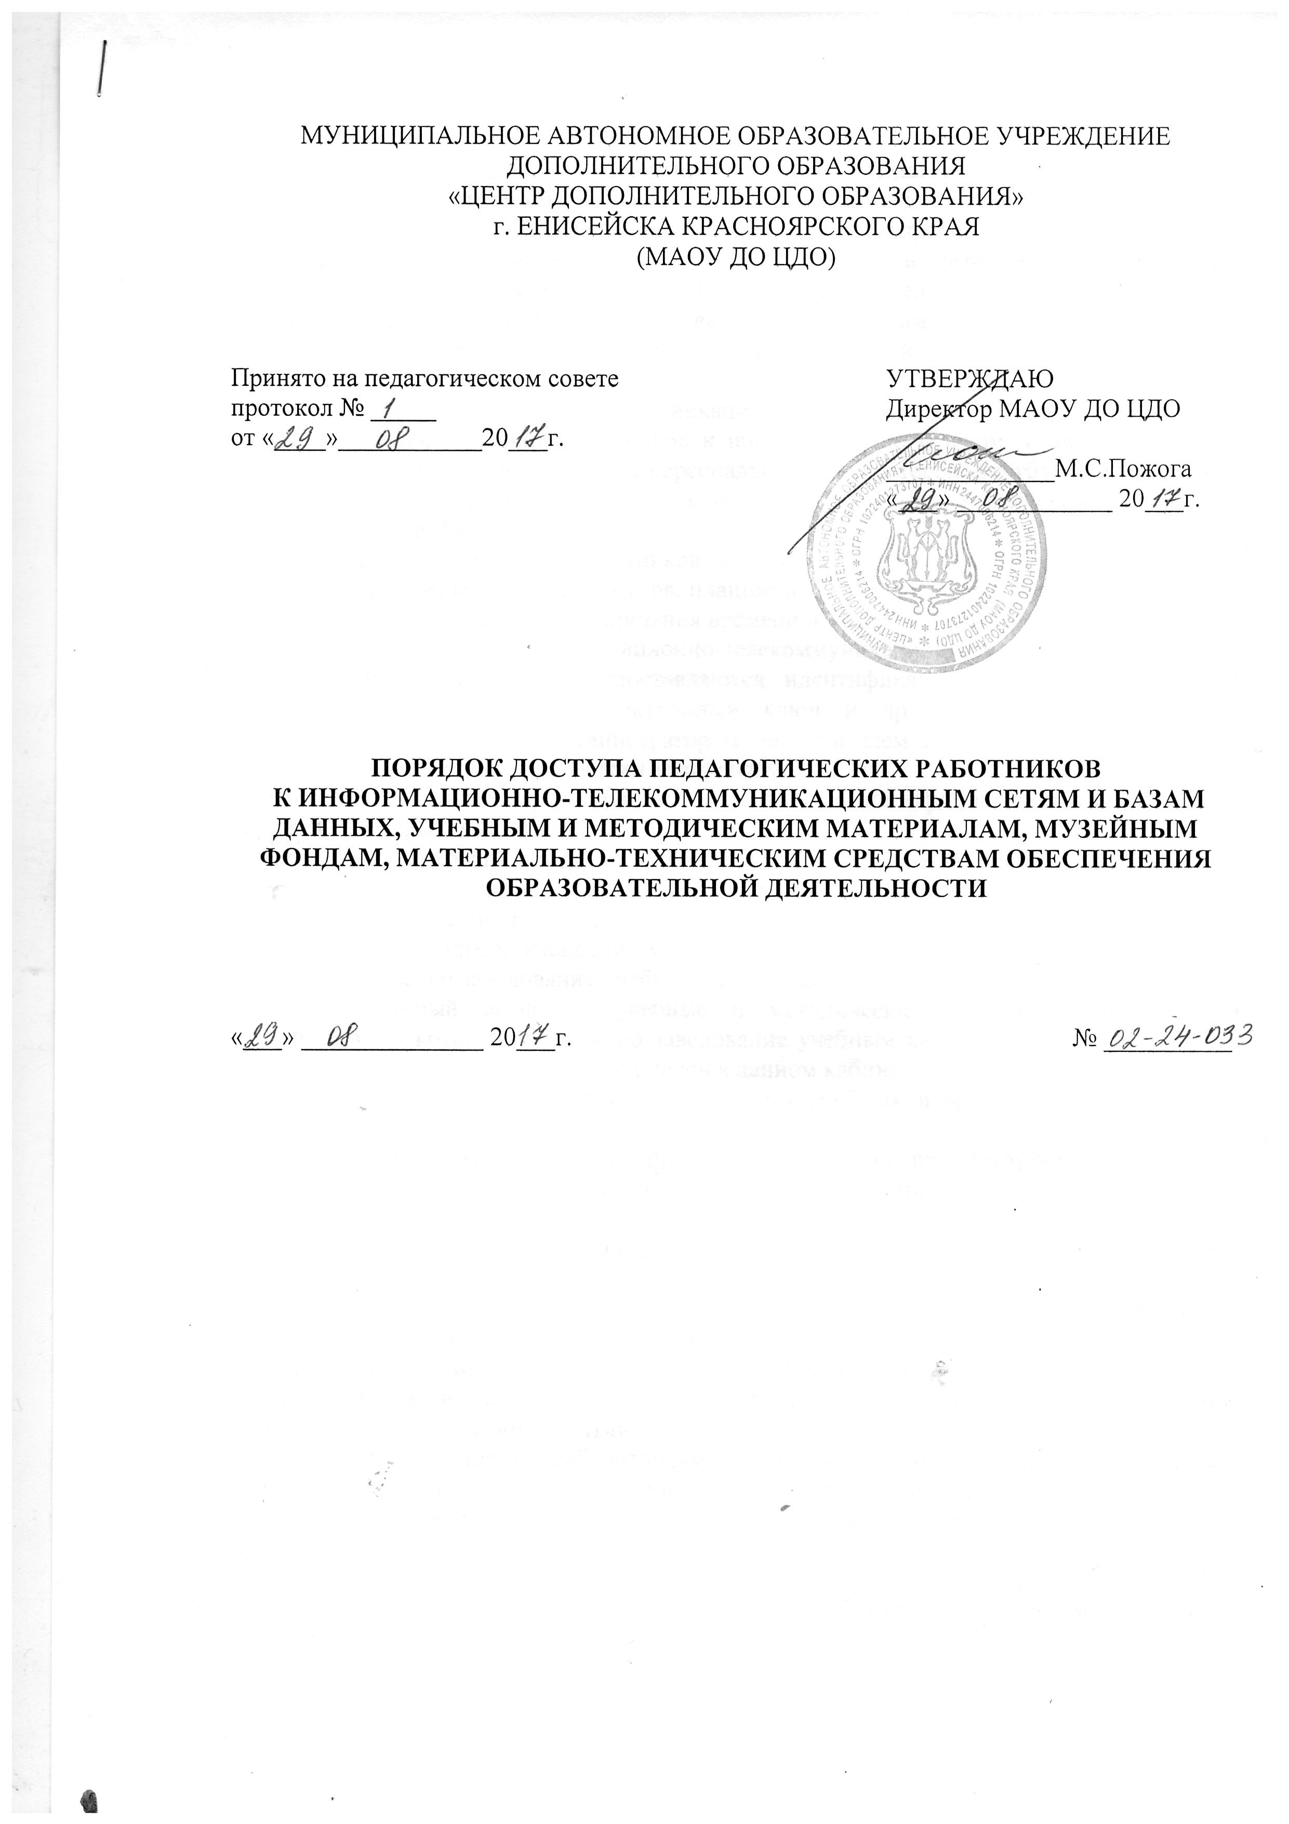

МУНИЦИПАЛЬНОЕ АВТОНОМНОЕ ОБРАЗОВАТЕЛЬНОЕ УЧРЕЖДЕНИЕ
ДОПОЛНИТЕЛЬНОГО ОБРАЗОВАНИЯ
«ЦЕНТР ДОПОЛНИТЕЛЬНОГО ОБРАЗОВАНИЯ»
г. ЕНИСЕЙСКА КРАСНОЯРСКОГО КРАЯ
(МАОУ ДО ЦДО)

Принято на педагогическом совете  протокол № _____  от «____»___________20___г. | УТВЕРЖДАЮ  Директор МАОУ ДО ЦДО  _____________М.С.Пожога  «___» ____________ 20___г.

ПОРЯДОК ДОСТУПА ПЕДАГОГИЧЕСКИХ РАБОТНИКОВ
К ИНФОРМАЦИОННО-ТЕЛЕКОММУНИКАЦИОННЫМ СЕТЯМ И БАЗАМ ДАННЫХ, УЧЕБНЫМ И МЕТОДИЧЕСКИМ МАТЕРИАЛАМ, МУЗЕЙНЫМ ФОНДАМ, МАТЕРИАЛЬНО-ТЕХНИЧЕСКИМ СРЕДСТВАМ ОБЕСПЕЧЕНИЯ ОБРАЗОВАТЕЛЬНОЙ ДЕЯТЕЛЬНОСТИ

«___» ______________ 20___г. № __________

1. Настоящий Порядок регламентирует доступ педагогических работников в муниципальном автономном образовательном учреждении дополнительного образования «Центр дополнительного образования» г.Енисейска Красноярского края (далее – Центр) к информационно-телекоммуникационным сетям, учебным и методическим материалам, материально-техническим средствам обеспечения образовательной деятельности.
2. Доступ педагогических работников к вышеперечисленным ресурсам обеспечивается в целях качественного осуществления образовательной и иной деятельности, предусмотренной уставом Центра.
3. Доступ к информационно-телекоммуникационным сетям.
3.1. Доступ педагогических работников к информационно-телекоммуникационной сети Интернет в Центре осуществляется с персональных компьютеров (ноутбуков, планшетных компьютеров и т.п.), подключенных к сети Интернет, без ограничения времени и потребленного трафика.
3.2. Доступ педагогических работников к локальной сети Центра осуществляется с персональных компьютеров (ноутбуков, планшетных компьютеров и т.п.), подключенных к локальной сети Центра, без ограничения времени и потребленного трафика.
3.3. Для доступа к информационно-телекоммуникационным сетям в Центре педагогическому работнику предоставляются идентификационные данные (логин и пароль / учётная запись / электронный ключ и др.). Предоставление доступа осуществляется системным администратором / заместителем директора Центра.
4. Доступ к учебным и методическим материалам.
Учебные и методические материалы, размещаемые на официальном сайте Центра, находятся в открытом доступе.
Педагогическим работникам по их запросам могут выдаваться во временное пользование учебные и методические материалы, входящие в оснащение учебных кабинетов.
Выдача педагогическим работникам во временное пользование учебных и методических материалов, входящих в оснащение учебных кабинетов, осуществляется работником, на которого возложено заведование учебным кабинетом.
Срок, на который выдаются учебные и методические материалы, определяется работником, на которого возложено заведование учебным кабинетом, с учетом графика использования запрашиваемых материалов в данном кабинете.
Выдача педагогическому работнику и сдача им учебных и методических материалов фиксируются в журнале выдачи.
При получении учебных и методических материалов на электронных носителях, подлежащих возврату, педагогическим работникам не разрешается стирать или менять на них информацию.
5.Доступ к материально-техническим средствам обеспечения образовательной деятельности
Доступ педагогических работников к материально-техническим средствам обеспечения образовательной деятельности осуществляется:
– без ограничения к учебным кабинетам, лабораториям, мастерским, спортивному и актовому залам и иным помещениям и местам проведения занятий во время, определенное в расписании занятий;
– к учебным кабинетам, лабораториям, мастерским, спортивному и актовому залам и иным помещениям и местам проведения занятий вне времени, определенного расписанием занятий, по согласованию с работником, ответственным за данное помещение.
Использование движимых (переносных) материально-технических средств обеспечения образовательной деятельности (проекторы и т.п.) осуществляется по письменной заявке, поданной педагогическим работником (не менее чем за 5 рабочих дней до дня использования материально-технических средств) на имя лица, ответственного за сохранность и правильное использование соответствующих средств.
Выдача педагогическом работнику и сдача им движимых (переносных) материально-технических средств обеспечения образовательной деятельности фиксируются в журнале выдачи.
Для копирования или тиражирования учебных и методических материалов педагогические работники имеют право пользоваться копировальным автоматом.
Для распечатывания учебных и методических материалов педагогические работники имеют право пользоваться принтером.
Педагогический работник может распечатать на принтере всю необходимую информацию формата А4.
Накопители информации (CD-диски, флеш-накопители, карты памяти), используемые педагогическими работниками при работе с компьютерной информацией, предварительно должны быть проверены на отсутствие вредоносных компьютерных программ.

